[作業參數檔維護] 依據公司需求及規定並設定相關參數

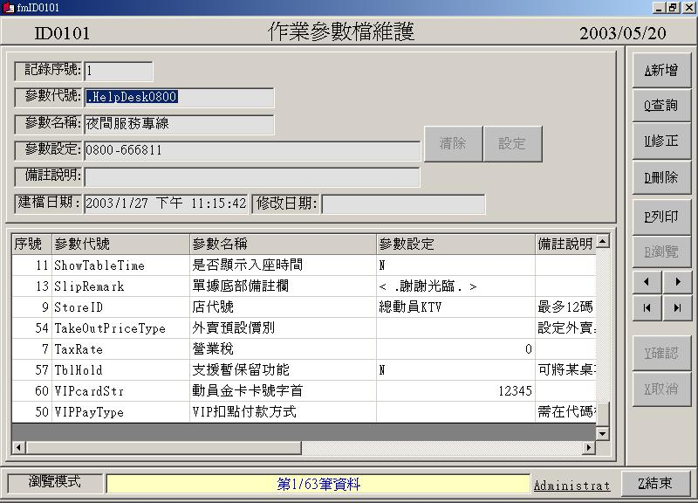

參數明細:
服務費率、是否計算服務費、營業稅、營業稅外加、店代號、系統營業日期、是否輸入分項客數統計、是否顯示入座時間、Menu菜式點選區字型大小、單據底部備註欄、POS預設桌號、是否計算現金找零、計算折扣時考慮類別、每週清除點單日期、每月清除點單日期、按照項次號定位顯示、顯示發票處理畫面、服務費不打折、帳單不印S2/A1/T1菜式、帳單菜式彙總列印、要輸入信用卡號、檢查客數必需輸入、發票型式、發票公司名稱、發票公司統編、發票公司地址、發票公司電話、發票不印帳單號碼、確認發票列印選項、列印發票公司資料、依照工作站代號分別交班、發票不印數量、每人最低消費額、動員金卡卡號字首、桌況更新時間間隔、自動警示時間(預設為06:50)、自動結帳時間(預設為07:00)…

操作說明:
新增參數請按『A新增』、修改參數請按『U修正』
刪除參數請按『D刪除』、列印參數表請按『P列印』
參數值修改請修改『參數設定』、參數說明請見『備註說明』
[代碼類別檔維護] 設定代碼類別及類別名稱

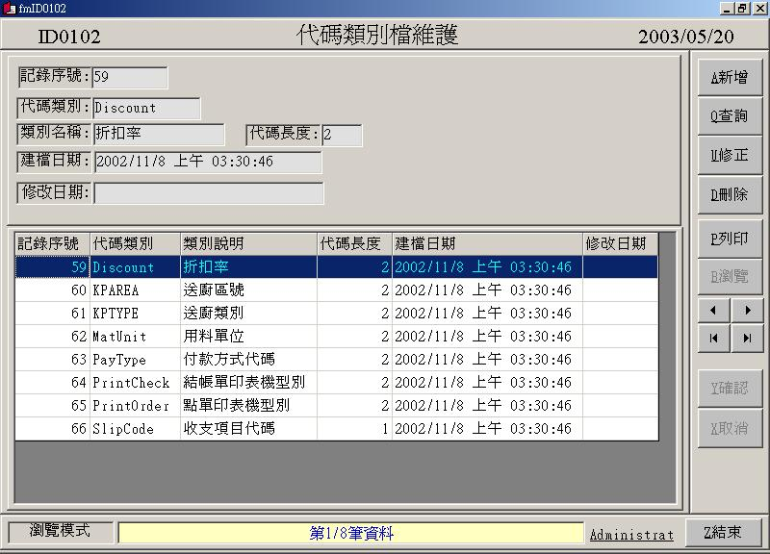

代碼明細:
Discount 折扣率
KPAREA 送廚區號
KPTYPE 送廚類別
MatUnit 用料單位
PayType 付款方式代碼
PrintCheck 結帳單印表機型別
PrintOrder 點單印表機型別
SlipCode 收支項目代碼

操作說明:
新增代碼請按『A新增』、修改代碼請按『U修正』
刪除代碼請按『D刪除』、列印代碼表請按『P列印』
代碼類別修改請修改『代碼類別』、類別說明請改『類別說明』

注意事項:
此程式代碼在安裝餐飲系統程式後便會建立,請勿做任何修改動作

[代碼檔維護] 可設定折扣率、付款方式、收支、收入代碼
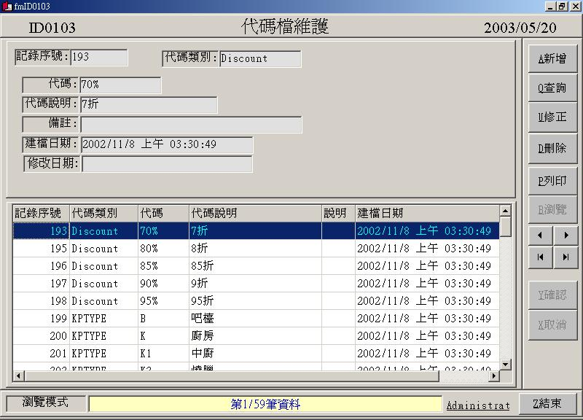

代碼明細:
折扣率
Discount 70% 7折
Discount 80% 8折 ..以此類推,可增刪不同折數
付款方式
PayType 1 信用卡
PayType 2 簽帳 ..以此類推,可增刪不同付款方式
日時段費率設定(KTV專用,一般版本無此設定)
PriceID 1 平日
PriceID 2 假日
PriceID 3 假日前日
PriceID 4 假日最後一天
PriceID S 特別假日
其他收支、收入(只會出現在現金損益表內)
SlipType(類別) 1 支出
SlipCode(明細) 101(以1開頭) 進貨成本A(支出明細)
SlipType(類別) 2 收入
SlipCode(明細) 201(以2開頭) 雜項收入(收入明細)
操作說明:
新增代碼請按『A新增』、修改代碼請按『U修正』
刪除代碼請按『D刪除』、列印代碼表請按『P列印』
代碼值修改請修改「代碼」、代碼說明請改「代碼說明」
[作業記錄檔查詢] 記錄並查詢作業人員做了哪些事
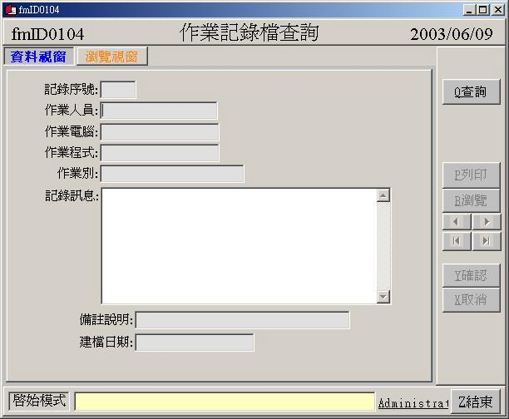

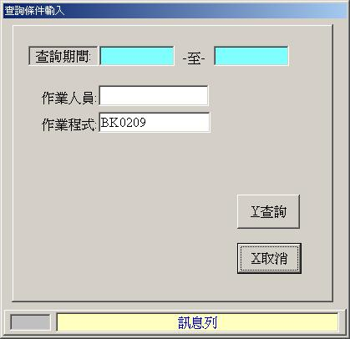

記錄明細:
記錄序號、作業人員、作業電腦、作業程式、作業別、
記錄訊息、備註時間、建檔日期

操作說明:
查詢作業請按『Q查詢』、出現『查詢條件輸入』視窗,Double
Click藍色欄位可選擇日期,或可手動輸入,作業人員欄位可不輸入,開始查詢請按『Y查詢』,取消請按『X取消』
[單據印表設定] 設定點單/結帳印表機/報表抬頭/客顯器
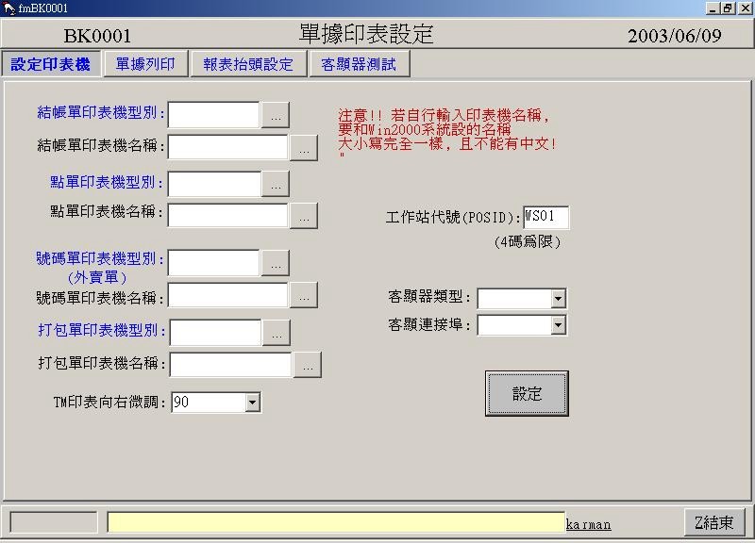

操作說明:

請點選結帳單、點單印表機型別『…』按鈕,有四款類別可供點選: LPT1是印快速的簡式帳單,速度快,字體較小.
WP4X8是指一般A4紙張的印表機,需先將A4紙平均分割成三等份
TM-88II是預設推薦的印表機,印固定紙張長度,字體較小
TM-88S1是印完即自動裁紙的印表機,紙張長度不定,字體較大

請點選號碼單、外包單印表機型別『…』按鈕,有兩款類別供點選:
EPSONTM是指預設標準的單據,字體較大
LPT1是印快速的簡示單據,字體較小

請點選單據列印下的『單據列印』鈕,可補印點菜單及結帳單
勾選『列印預覽』,可預覽單據內容

請點選印表機名稱『…』按鈕,會列出在控制台的印表機內有的名稱.此外印表機名稱不可取中文.選擇完請按『設定』.外賣單即是號碼牌,供外賣客人等候領餐用.

如果主機有內建或外接客戶顯示器,請選擇客顯器類型及設定連接埠,客顯器類型有分WD304,Noritake、CD8240、PD7120、SCREEN等類型.客顯器連接埠請依照實際連接的作選擇.

按報表抬頭設定可以設定報表抬頭/(店名稱)
按客顯器測試可輸入欲測試顯示的文字或數字,並按『測試』鈕,測試是否顯示正常.

TM印表向右微調:可調整單據的縮距,從0~90
[送廚印表設定] 設定送廚印表機,包括廚房及吧台
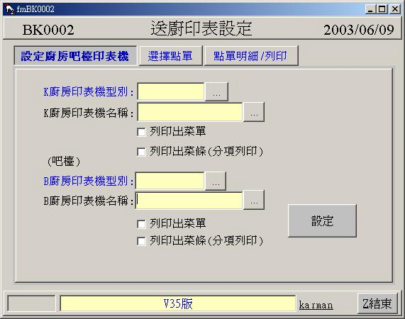

操作說明:

K廚房指一般廚房,B廚房則指吧台(如果沒有吧台就不用設定)

請點選K、B廚房印表機型別『…』按鈕,有兩款類別可供點選:
EPSONTM是指預設標準的單據,字體較大,預設都選EPSONTM
LPT1是印快速的簡示單據,字體較小,印表機有接LPT埠才可以設

請點選K、B廚房印表機名稱『…』按鈕,會列出在控制台的印表機內有的名稱.此外印表機名稱不可取中文.選擇完請按『設定』.

列印出菜單是印出每次點餐的所有出菜明細,而列印出菜條則是點餐明細的每道菜都印一張,有勾選才會列印,可取代菜夾.
廚房/吧台印表機的列印會依據在餐飲MENU設定作業的送廚類別的代號分送廚房(K)及吧台(B).選擇完後請按『設定』儲存.

PS.不選擇印表機型別或名稱,則該吧台/廚房印表機便不會列印.

[發票印表設定] 設定發票機機型、號碼、是否列印明細等
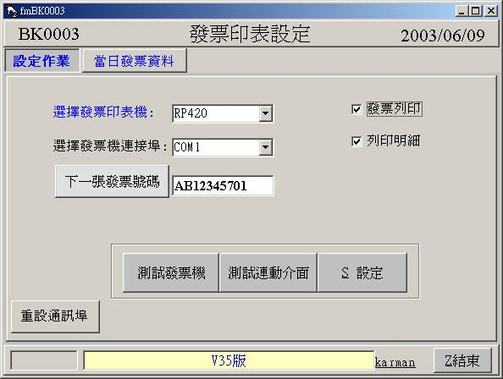

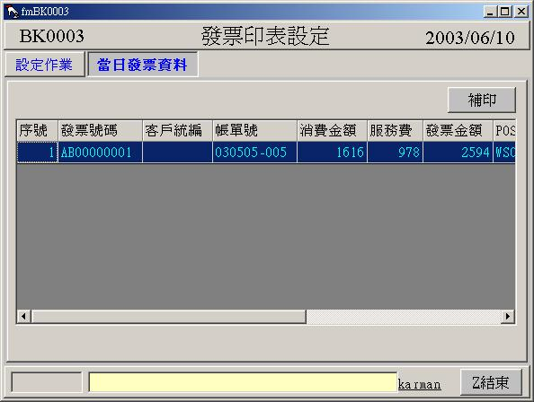

操作說明:

選擇發票機機型,有RP420(Epson二聯式)、SP300(Star三聯式)
TP3688(振樺二聯式)、KTV420(KTV專用二聯式格式),並選擇
連接埠(LPT1~LPT2,COM1~COM4)

設定發票號碼請按『下一張發票號碼』,輸入完按『確定』
發票要列印請勾選『發票列印』,列印明細請勾選『列印明細』

檢查發票機連接埠是否設正確,請按『重設通訊埠』
測試發票機是否可運作,請按『測試發票機』
測試存根、收聯是否運作正常,請按『測試連動介面』
儲存發票機所有設定,請按『S設定』
補印發票請點選當日發票資料,選擇發票號碼後,按『補印』
PS:補印後將不印明細,只印總Total金額
[分店資料傳送] 傳送分店資料到總公司及下載最新資料
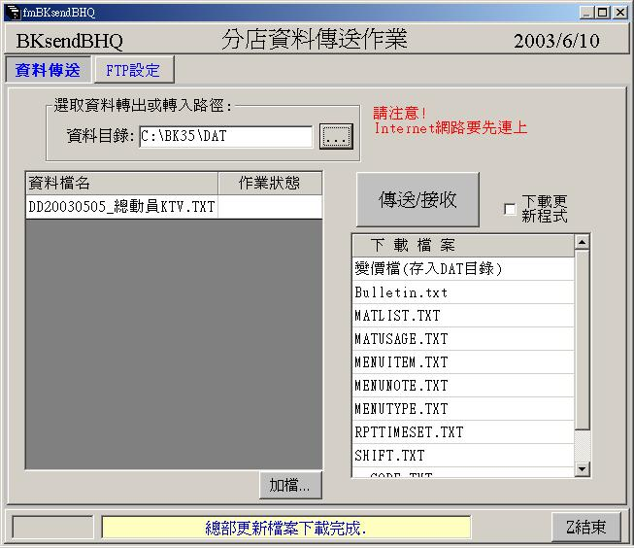

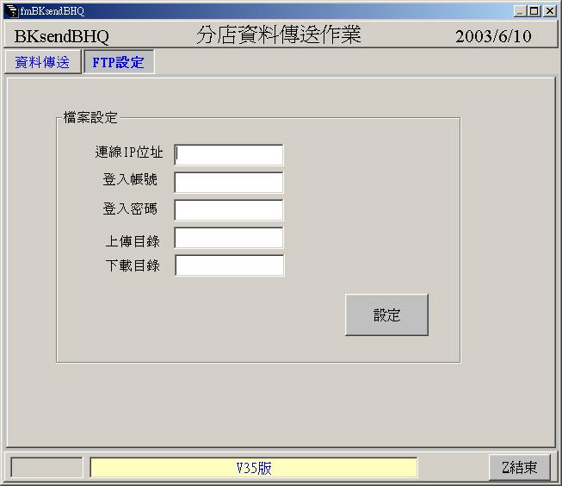

操作說明:

請點選FTP設定,輸入「連線IP位址」、「登入帳號」、「登入
密碼」、「上傳目錄」、「下載目錄」,輸入完請按『確定』

請選擇資料轉出或轉入路徑,請按『…』選擇路徑,每日交易檔如
DD20030505_總動員KTV.TXT,預設存放路徑為C:\BK35\DAT
加入指定檔案,請按『加檔』,勾選『下載更新程式』可更新程式

傳送分店資料並下載總公司資料,請按『傳送/接收』
[SQL資料庫備份作業] 備份、還原SQL資料庫,還原權限資料庫
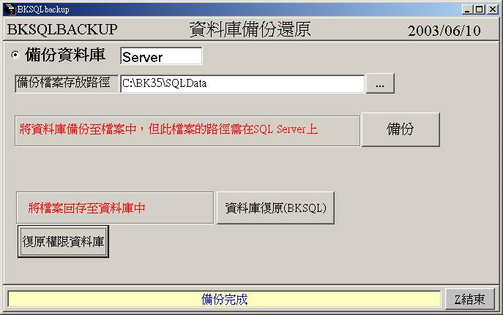

操作說明:

選擇備份檔案存放路徑,請點選『…』選擇存放路徑

備份資料庫請點選『備份』鈕,備份檔案(BK35MENU.BAK)會存到
備份檔案存放路徑

復原資料庫請點選『資料庫復原(BKSQL)』,會復原資料庫

復原權限資料庫,請點選『復原權限資料庫』

PS:此程式只有SQL版本才有

[資料庫復原作業] 復原單機資料庫及重轉每日交易檔

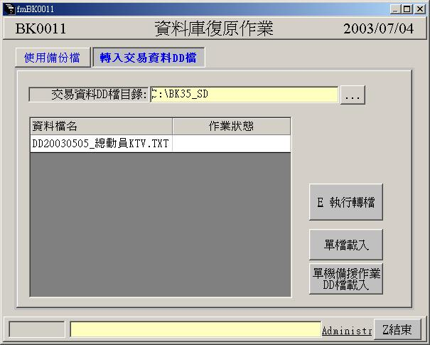

操作說明:

設定備份資料庫存放路徑,請點選『..』或『檔案瀏覽』
還原資料庫請先選擇存放路徑,再點選『E執行轉檔』
選擇交易資料DD檔目錄,請點選『…』選擇目錄
單機備援作業DD檔載入:轉入日期資料,但不會清除原有資料
重轉每日交易資料檔,請點選轉入交易資料DD檔,選擇交易資料
DD檔目錄,並選擇單一檔案,按『單檔載入』,或按『E執行轉檔』全部載入

[資料清檔作業] 清除指定日期資料及產生交易資料文字檔
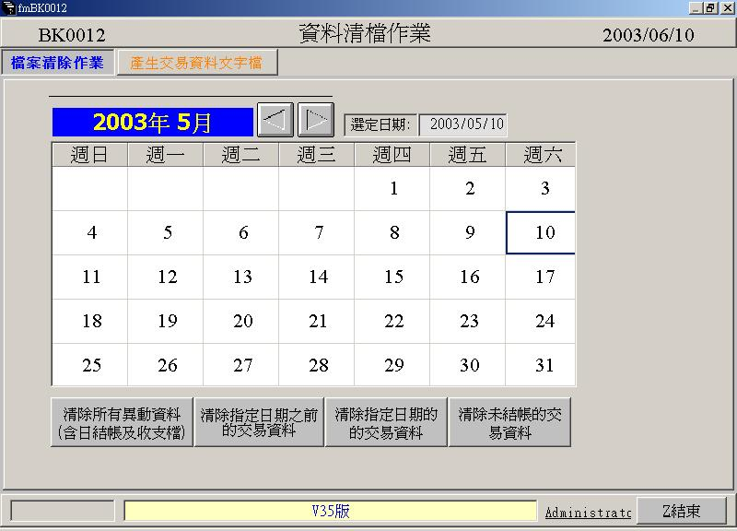

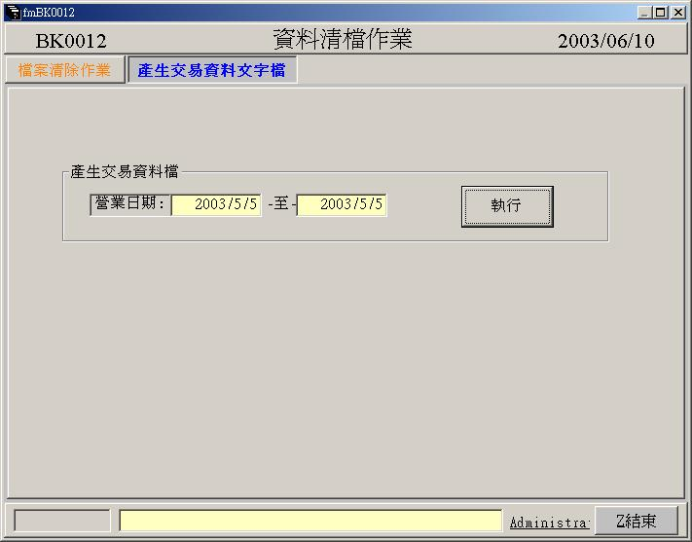

操作說明:
清除所有交易資料,請按『清除所有異動資料』

清除指定日期之前的資料,請按『清除指定日期之前的交易資料』

清除指定日期的資料,請按『清除指定日期的交易資料』

清除當日的交易資料,請按『清除未結帳的交易資料』

產生交易資料文字檔,請輸入營業日期,並按『執行』即可
[送廚印表服務程式] 針對不同廚房出口的菜式項目作送廚
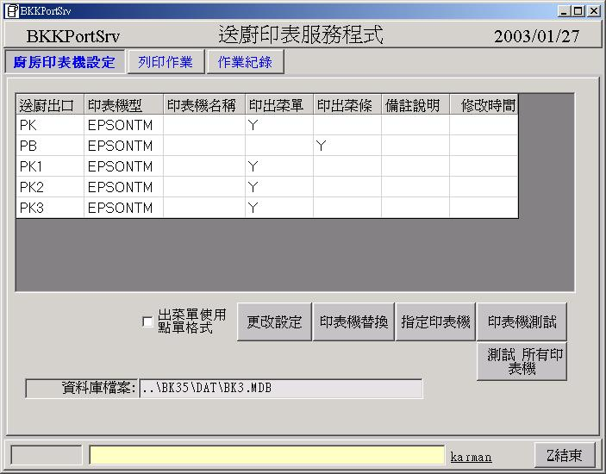

操作說明:
送廚出口:將餐飲MENU設定中自行定義的送廚類別名稱前加P即為送廚出口.
印表機名稱:請輸入控制台→印表機中的印表機名稱.輸入完後按ENTER確定.
印表機型;請輸入EPSONTM. 要清除欄位內的內容請按SPACE空白鍵
只要不輸入該印表機名稱或是印表機型,該印表機便不會列印.
要修改內容請按『更改設定』,送廚出口要替換印表機請按『印表機替換』,指定印表機請按『指定印表機』,測試該台印表機請按『印表機測試』,測試所有印表機請按『測試 所有印表機』,設定完畢後請按『設定完成』

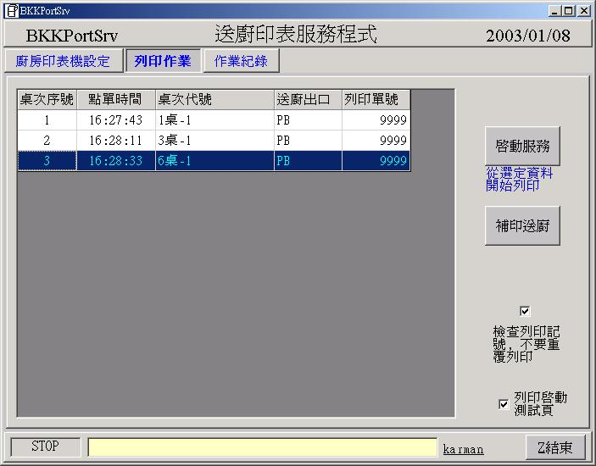

操作說明:
將游標移到欲列印的菜式, 按『啟動服務』開始送廚,將未列印的菜式開始送廚
按『補印送廚』便可指定從此菜式開始列印.
可由『作業紀錄』中得知哪台印表機發生錯誤或是哪些菜沒有送廚.

